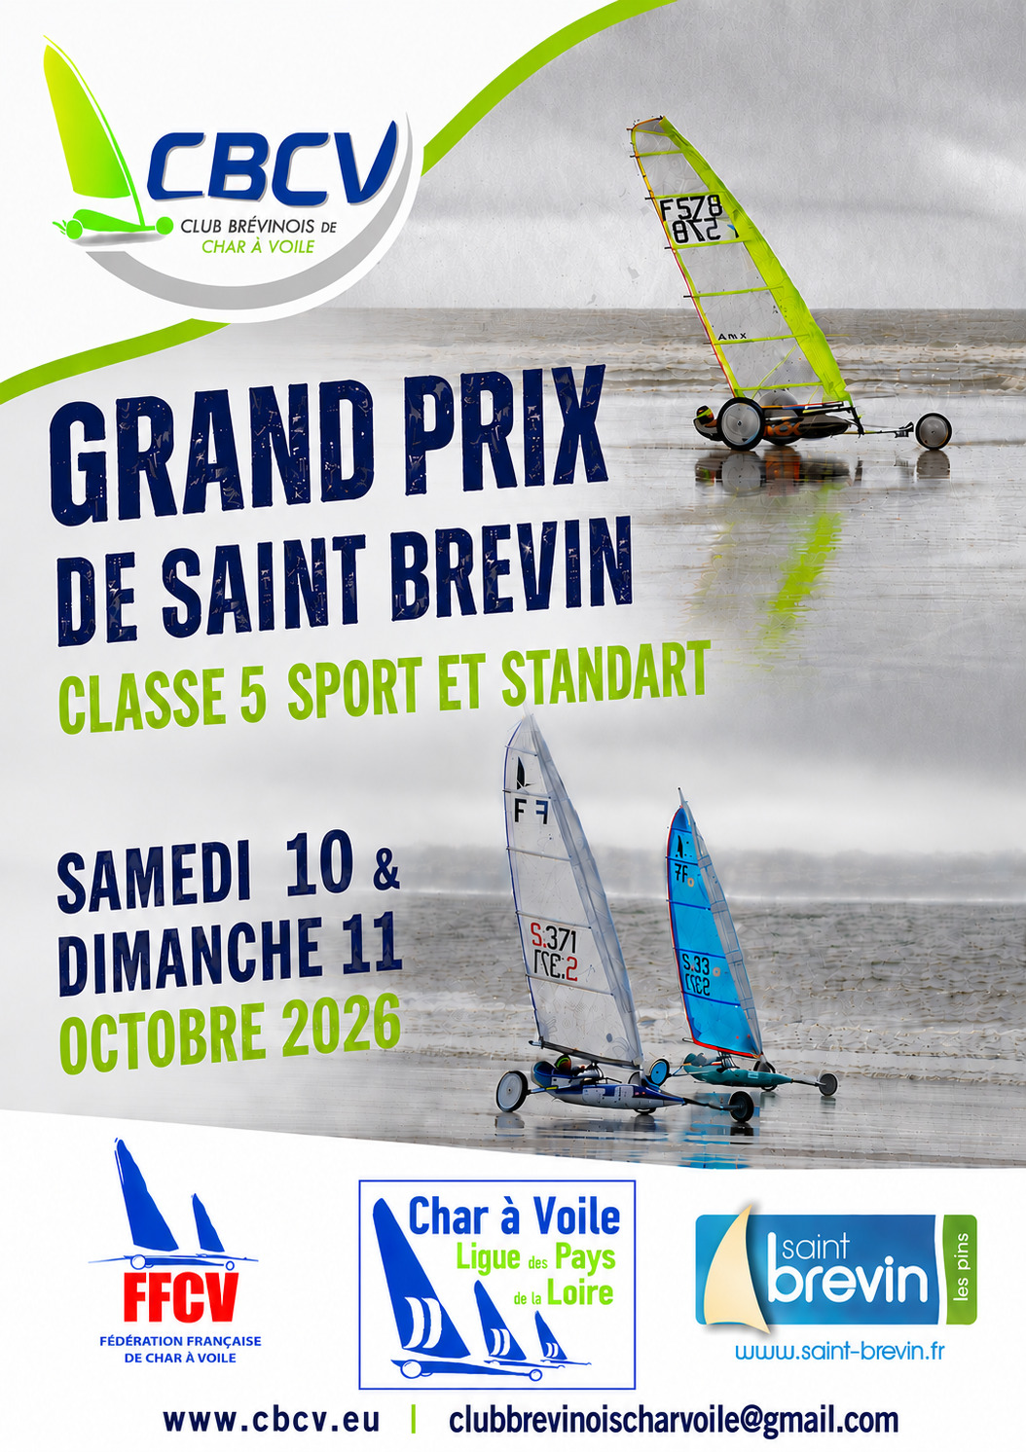

AVIS DE COURSE
Le CLUB BREVINOIS DE CHAR A VOILE organise le Grand Prix Standard et Classe5, à SAINT BREVIN les 10 et 11 octobre 2026, en collaboration avec la VILLE de SAINT BREVIN et le CENTRE NAUTIQUE de SAINT BREVIN, avec le soutien de la FEDERATION FRANCAISE DE CHAR A VOILE, et de la LIGUE DE CHAR à VOILE des Pays de la Loire.
Cette épreuve compte pour le classement du CHAMPIONNAT DE FRANCE 2026/2027

Accueil des pilotes et inscriptions au CNSB.

PROGRAMME :

Samedi 10 octobre 2026 : (BM 11h29 coefficient 96)
- De 7h30 à 8h30 : confirmation des inscriptions, distribution des transpondeurs
- 9h00 : briefing pilotes, courses à suivre
- 18h00 : apéritif dinatoire au CNSB

Dimanche 11 octobre 2026 : (BM 12h09 coefficient 95)
- 9h30 : briefing pilotes, course à suivre
- 17h00 : remise des prix au CNSB

- Frais d’inscription : 45€ apéritif dinatoire inclus
- Location transpondeur : 10€
- Apéritif dinatoire accompagnant : 15€
- INSCRIPTION sur le site : cbcv.eu

MONTANT DU REGLEMENT :……………………………..
Par carte bancaire sur le site, onglet « actu/inscription course et évènement »
Par virement : ATTENTION, bien renseigner son nom et prénom sur le motif du virement !
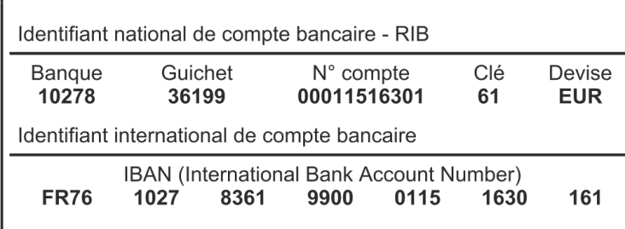

Date limite d’inscription : le 27 septembre 2026 à 23h.

BULLETIN D’INSCRIPTION

GRAND PRIX Standard et Classe 5
Saint BREVIN 10 et 11 octobre 2026

Rappel : les pilotes sont responsables de leur engagement dans la course. cf art 2.4. Du rirc
Extrait de l’Art. 2 des recommandations fédérales en matière de « garanties d’organisation des manifestations sportives : « …L’ensemble des dispositions (d’organisation de la sécurité) est affiché à la vue de tous les pilotes avant la signature des engagements et sont rappelés à l’occasion des briefings de début d’une manifestation sportive par les organisateurs ou les arbitres. Les pilotes, une fois connues les conditions d’organisation de la sécurité, s’engagent dans la manifestation en toute responsabilité et en toute connaissance de cause. »

Nom : ……………………………………………………………Prénom : ……………………………………………………………………
Date de naissance :………./………/…………../ Email :……………………………………………………………………………….
Adresse : ……..………………………………………………………………………………………………………...…………………………
Ville : ……………………………………………….……………………….. Code postal : ………..…..……..………………………….
Téléphone : …… /.…… / …... / …... / ….... Club : …………………….………..……………………………………………….
Classe/catégorie………………………………… N° Voile : …………..…………N° Licence : …………………………………..

Personne à prévenir en cas d’urgence. Nom : ……………………………….. …Tél : ….. / ..…. / …... / …... / …....

Autorisation parentale pour les mineurs :
Je soussigné(e), ………………….……………….………… Père, Mère, Tuteur (*), autorise mon fils, ma fille (*) ……………………………..…. à participer à la course de char à voile qui se déroulera les 10 et 11 octobre 2026 à Saint Brévin. En cas de nécessité, j’autorise les organisateurs à faire transporter mon enfant en milieu hospitalier.
Fait à : Le :.……. /……… / 2026 Signature/

J’autorise/je n’autorise pas (*) le club ou la FFCV à réaliser des photographies ou des images vidéo à l’occasion de cet événement pour un usage limité à la communication du club ou de la FFCV.
Fait à :……………………….le : ……/….../ 2026 Signature du pilote (ou du responsable légal pour les mineurs)

Date limite d’inscription le 27 septembre 2026 à 23h.

(*) : Rayer la mention inutile

